
UNIVERSIDAD TECNOLOGICA DE PANAMÁ
CENTRO REGIONAL DE PANAMÁ OESTE
FACULTAD DE INGENIERIA DE SISTEMAS COMPUTACIONALES
LICENCIATURA EN DESARROLLO Y GESTIÓN DE SOFTWARE

Nombre: Andrés Arroyaves

Cédula: 8-1045-216

Profesor: Alonso Gonzales

Fecha: 19/10/2026

Parcial 1

Enlaces
Repositorio | Pagina
https://github.com/Andr3s1217/Parcial-1 | https://andr3s1217.github.io/Parcial-1/

Capturas
Encabezado + sobre mi
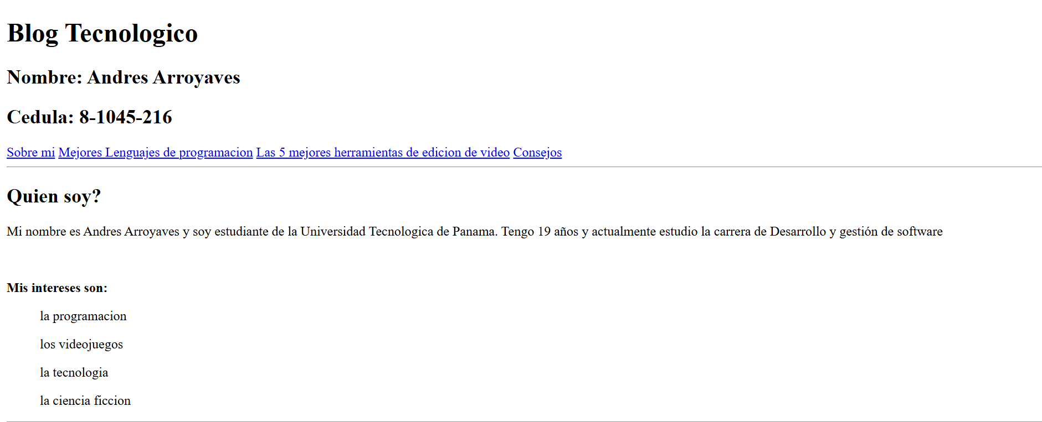
Las dos publicaciones + imagen integrada
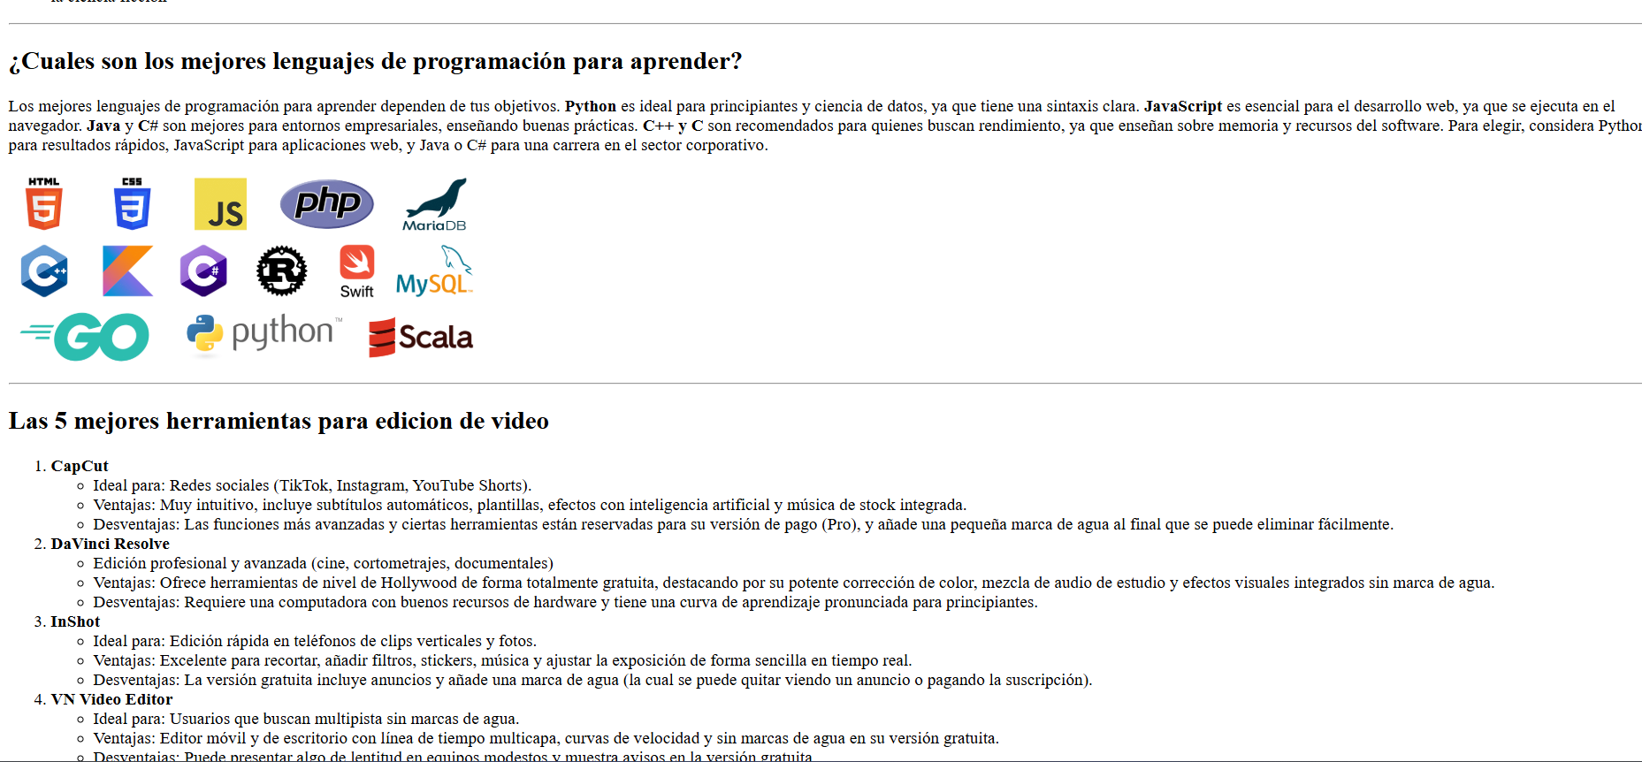

Lista de consejos
